Proyecto Homelab
Por Luca Villaverde
Índice
Resumen Ejecutivo 3
Motivación 4
Objetivos 5
Infraestructura Base 6
Resolución DNS 8
Configuraciones Avanzadas – DNS 8
Escenarios de resolución esperada 8
Diagrama de Red 9
Diagrama Flujo DNS 9
Firewall/Iptables 10
Segmentación de acceso Iptables 10
Automatización con systemd 10
Segmentación de acceso UFW 10

Resumen Ejecutivo
Este documento describe el diseño, implementación y configuración de un Homelab personal orientado a la práctica de administración de sistemas, seguridad de red y automatización. El proyecto integra servicios desplegados en contenedores Docker, gestión centralizada mediante Nginx Proxy Manager, Portainer y Cockpit, y un esquema de resolución DNS con Pi-hole y split-horizon para dominios internos y públicos. Se refuerza la seguridad con firewalls UFW e iptables, segmentación de acceso y VPN Tailscale para conexión remota segura. Además, se documentan decisiones técnicas, lecciones aprendidas y escenarios de resolución esperada, con el objetivo de mostrar un entorno escalable, seguro y didáctico que refleja experiencia práctica en infraestructura y redes.

Motivación
La motivación principal para crear este Homelab fue contar con un entorno personal donde experimentar, desplegar servicios y resolver necesidades cotidianas. Un ejemplo inicial fue montar un servicio de streaming privado (Jellyfin) para música y videos, lo que me llevó a explorar nuevas preguntas:

- ¿Cómo acceder de forma segura desde fuera de la red local?
- ¿Cómo monitorear la disponibilidad de los servicios sin revisar manualmente?
- ¿Cómo evitar depender de direcciones IP y usar dominios internos?

Este “patio de juegos personal” me permitió aplicar lo aprendido en mi carrera y en investigaciones propias, rompiendo y reconstruyendo entornos tantas veces como fuera necesario. Además, por motivos de seguridad y privacidad, busqué minimizar el uso de servicios en línea y reforzar medidas de protección, aunque no se manejan datos sensibles.

El Homelab se convirtió en un espacio de práctica real, donde cada necesidad dio lugar a nuevas implementaciones y aprendizajes técnicos.

Objetivos
- Brindar múltiples servicios de manera segura y eficiente según la necesidad.
- Mantener un entorno ordenado y simple para facilitar mantenimientos futuros.
- Lograr un equilibrio entre funcionamiento estable y comodidad de uso. Evitar mantener servicios en desuso, priorizando limpieza y optimización.
- Garantizar satisfacción del usuario (en este caso, yo mismo).
- Usar el Homelab como espacio de aprendizaje continuo, aplicando conocimientos de la carrera y de investigación propia.
- Implementar monitoreo y automatización para reducir tareas manuales y detectar caídas de servicios (ej. Uptime Kuma).
- Centralizar la administración y el acceso a servicios internos (ej. Homepage, Portainer, Cockpit).
- Reforzar seguridad y privacidad mediante firewall UFW, iptables y VPN Tailscale.
- Optimizar la red interna con Pi-hole y registros DNS locales para mejorar resolución y evitar tráfico innecesario.
- Diseñar un entorno escalable que permita agregar nuevos servicios sin afectar los existentes.
- Documentar configuraciones y procesos para mantener orden y facilitar futuras mejoras.

Infraestructura Base
- Hardware Utilizado
  - Laptop Toshiba SATELLITE C75D-B
  - Procesador 4x AMD A4-6210 1.8GHz
  - Disco Duro 500GB
  - 2x4 GB RAM DDR3 1600MHz
  - Conexión Wi-Fi: velocidad máxima alcanzada de ~6MB/s
  - Conexión Ethernet: velocidad máxima alcanzada de ~12MB/s
- Sistema Operativo
  - Ubuntu Server 26.04 LTS
- Configuración de red inicial
  - Red Wifi (Router), IP 192.168.1.100 asignada mediante reservación DHCP.
  - Red Privada, IP 192.168.50.2 asignada mediante comando nmtui.
- Servicios Desplegados
  - Docker y Docker Compose: Contenedores principales, orquestación.
  - NginxProxyManager: certificados SSL internos/externos, acceso seguro.
  - Pi-hole: DNS interno y bloqueo de dominios.
  - Uptime Kuma: monitoreo y alertas de caída de servicios.
  - Homepage: acceso centralizado a servicios internos.
  - Cockpit y Portainer: administración vía web de host y contenedores.
  - Jellyfin y Stirling-pdf: servicios multimedia y utilitarios.
  - SMB: servidor de archivos con principio de mínimo privilegio.
  - VPN Tailscale: acceso remoto seguro.

- Configuraciones Clave
  - Firewall UFW + iptables para Docker.
  - Multi-homing (múltiples interfaces de red).
  - Registros DNS locales en Pi-hole y forwardeo para otros nombres.
  - Reserva DHCP desde el Router.
  - Certificados SSL internos.
- Lecciones Aprendidas
  - Diferencia entre cifrado (HTTPS) y confianza en certificados.
  - Cómo monitorear servicios sin intervención manual.
  - Importancia de segmentar red y aplicar seguridad
  - Manejo de contenedores y administración centralizada.
- Próximos Pasos
  - Aplicar adecuadamente el firewall de manera restrictiva para el acceso a Cockpit.
  - Implementar Backups automáticos de servicios.
  - Documentar más en detalle configuraciones específicas.

Resolución DNS
Los dominios públicos “musiclab.servemp3.com” y “pdfeditor.ddns.net” son utilizados tanto para acceso externo como interno.
Internamente, Pi-hole mantiene registros A que apuntan a ambas interfaces de Red del servidor, permitiendo resolución directa a los dominios internos (x.homelab.net) sin depender de internet.
Externamente, los mismos dominios se resuelven mediante DNS públicos hacia la IP pública del Router.
Vía VPN (Tailscale), los usuarios acceden desde el homepage, seleccionando los servicios que digan (Red VPN), utilizando ip de forma directa sin resolución de nombres, todo esto mediante un túnel seguro.
Esto se definió así para evitar inconsistencias en la resolución de nombres desde dispositivos móviles con Tailscale.

Independientemente de cuál sea la respuesta, NginxProxyManager va a estar por detrás redirigiendo adecuadamente el tráfico para el acceso seguro con SSL.

Configuraciones Avanzadas – DNS
Split‑zone DNS para dominios internos y públicos.
Consistencia de nombres dentro y fuera de la red.
Esto asegura coherencia de nombres y acceso transparente desde cualquier ubicación, ya sea dentro de la Red Local o Internet.

Escenarios de resolución esperada

Internamente
El/los clientes pueden resolver los dominios locales con sufijo “homelab.net” y los públicos sin salir a internet permitiendo así acceso administrativo y uso de otros servicios..

VPN
El/los clientes acceden mediante el homepage, ingresando a los servicios que digan en su nombre (Red VPN), la conexión es mediante ip directa sin dominio.

Externamente/Internet
El/los clientes solo pueden resolver los dominios “musiclab.servemp3.com” y “pdfeditor.ddns.net” sin posibilidad de acceso a herramientas administrativas.

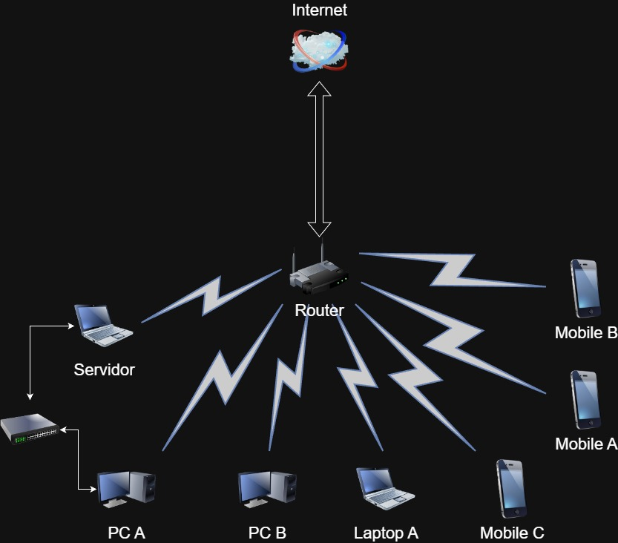
Diagrama de Red

Diagrama Flujo DNS
Los dominios privados utilizados son los siguientes:
cockpit.homelab.net – ddns.homelab.net – home.homelab.net – metube.homelab.net – nginx.homelab.net – pihole.homelab.net portainer.homelab.net – uptime.homelab.net
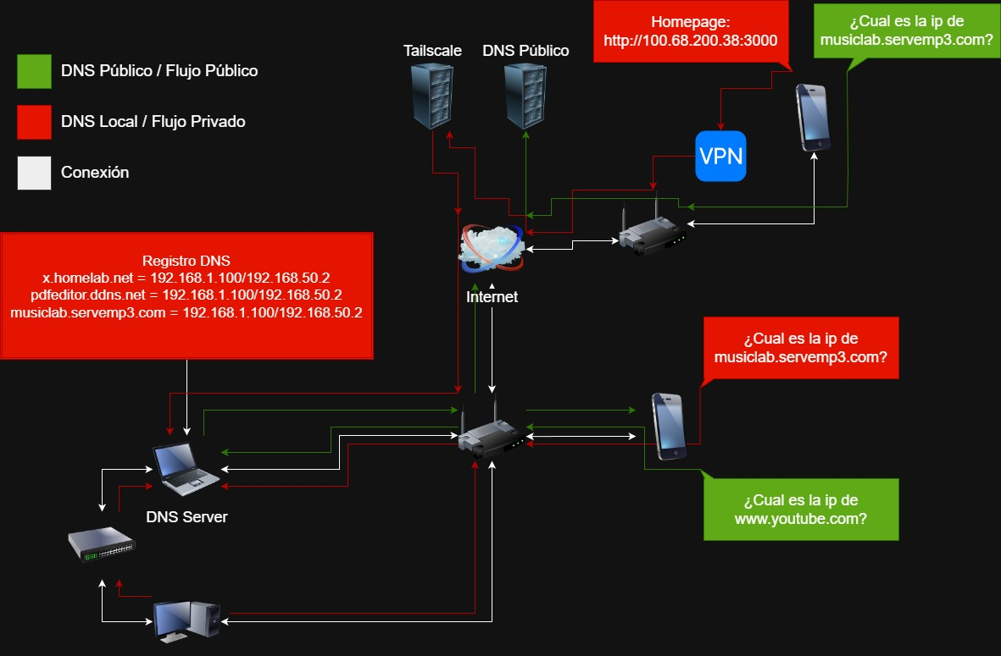

Firewall/Iptables
Integración Docker mediante cadena DOCKER-USER persistente.
Reglas explícitas para permitir DNS (53/tcp, 53/udp), DHCP (67/udp) y NTP (123/udp).
Acceso SSH permitido a IPs especificas (tanto en VPN como en Local).

Segmentación de acceso Iptables
Red Router 192.168.1.0/24 → acceso completo.
Red interna 192.168.50.0/24 → acceso completo.
Rango Tailscale 100.64.0.0/10 → acceso permitido.
Todo tráfico no definido → DROP.

Automatización con systemd
“docker-user-firewall.service” restaura reglas desde “/etc/docker/iptables.rules” para asegurar persistencia.

Segmentación de acceso UFW
Acceso permitido a SSH(22) específicamente desde:
192.168.1.5/192.168.1.6/192.168.50.1/100.115.222.48
Acceso permitido a samba(139 y 445) específicamente desde:
192.168.1.4/192.168.1.5/192.168.1.6/192.168.1.7/192.168.50.1/100.115.222.48
Acceso permitido a DNS(53) desde cualquier lugar.
Acceso permitido a HTTP(80) y HTTPS(443) desde cualquier lugar.
Acceso permitido a Cockpit (9090) desde:
192.168.1.5/192.168.1.6/192.168.50.1/100.115.222.48/172.24.0.2/172.27.0.2

